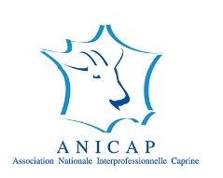 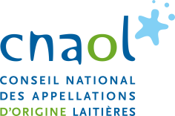 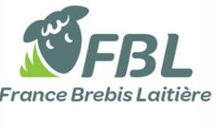

**Communiqué de presse** – 11 février 2021

**Pour renforcer l’information associée à la mention « lait cru », la filière des fromages au lait cru intègre un étiquetage complémentaire sur les produits depuis l’automne 2020 et plus largement en 2021**

Qu’ils soient au lait de chèvre, de brebis ou de vache, **1 fromage sur 10 commercialisés** en France et **plus de 7 fromages d’Appellation d’Origine Protégée (AOP) sur 10 sont des fromages au lait cru**. Fermiers ou fabriqués en laiteries-fromageries, les fromages au lait cru sont élaborés avec un lait qui n’a pas été chauffé au-delà de 40°C. Ainsi conservée, la richesse de leur composition microbienne libère des arômes intenses et complexes. Cette diversité très large de goûts reflète la multitude des terroirs de production et des saisons.

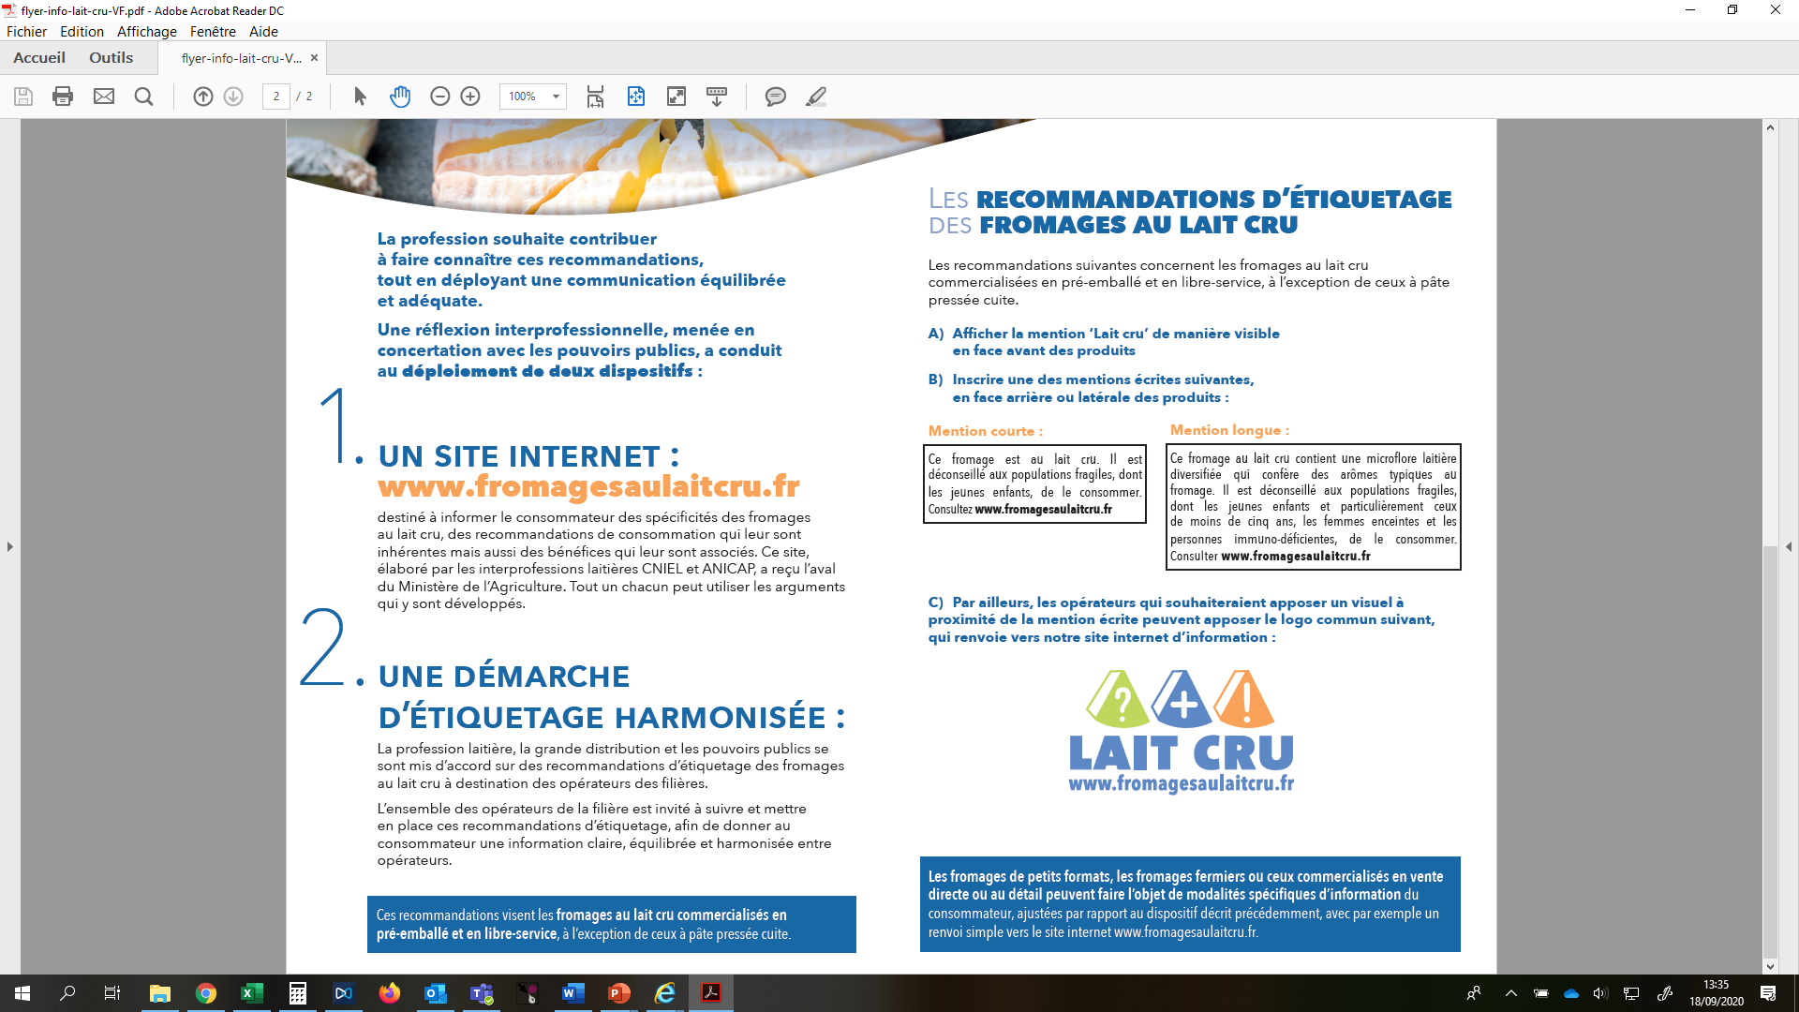

Pour identifier ces fromages, la mention « lait cru » est inscrite sur leurs étiquettes. Pour aller plus loin dans l’information des consommateurs, **la filière des fromages au lait cru (Cniel, Anicap, Cnaol, et FBL) encourage les metteurs en marché, depuis l’automne 2020, à intégrer une mention informative sur leurs emballages et un renvoi vers le site internet d’information de ces produits**.

**Un étiquetage pour informer sur les fromages au lait cru**

Plus de 4 Français sur 5 ont une bonne image des fromages au lait cru. Seul 1 Français sur 4 est capable de faire référence aux recommandations santé concernant les populations sensibles[1]. A travers ce nouvel étiquetage, les interprofessions laitières (Cniel, Anicap et FBL) et le Conseil des Appellations d’Origine Protégée (Cnaol) souhaitent informer les consommateurs sur les spécificités et les bénéfices de ce fleuron de la gastronomie française, lié à l’histoire nos territoires.

Si la mention « lait cru » est indiquée sur la face avant des produits, une phrase sur une étiquette au dos du fromage rappelle au consommateur les recommandations des autorités sanitaires pour les enfants de moins de 5 ans et les personnes âgées ou immunodéprimées et invite à consulter le site fromagesaulaitcru.fr.

En plus de ces indications, les metteurs en marché des fromages au lait cru (fromagers, affineurs, laiteries, enseignes de la distribution…) peuvent intégrer le logo commun sur leurs emballages, déjà visible sur certains étals et dans différents linéaires, depuis l’automne 2020.Bien que ralenti par la crise sanitaire du Covid-19, le déploiement de cet étiquetage est la priorité de la filière pour l’année 2021.

Les fromages de petits formats, les fromages fermiers ou ceux commercialisés en vente directe ou au détail peuvent faire l’objet de modalités spécifiques d’information du consommateur, ajustées par rapport au dispositif décrit précédemment, avec par exemple un renvoi simple vers le site internet www.fromagesaulaitcru.fr.

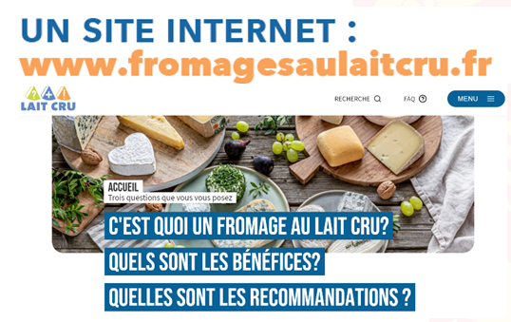

**fromagesaulaitcru.fr****, le site de référence**

Suite au colloque scientifique qui a fait l’état des lieux des risques et des bénéfices des fromages au lait cru en janvier 2020, le site internet www.fromagesaulaitcru.fr, en ligne depuis l’été 2019, s’est enrichi, fin 2020, de nouvelles informations plus précises, complètes et pédagogiques.

Ce site se compose de trois parties : la définition d’un fromage au lait cru, les bénéfices du lait cru et les recommandations de consommation pour les populations sensibles, une petite vidéo de moins de deux minutes reprend les principales informations, suivie d’un texte explicatif, de photos et d’infographies, enrichis d’une bibliographie et de renvois sur des sites officiels tels que celui du Ministère de l’Agriculture. Enfin, une foire aux questions permet de devenir incollable sur le sujet ! Et si la réponse ne s’y trouve pas, la question peut être posée directement à un expert qui y répondra dans les meilleurs délais.

**Contact presse**Marylène Bezamat – 06.03.99.62.07 – [mbezamat@cniel.com](mailto:mbezamat@cniel.com)

**A propos du Cniel**

Le Centre National Interprofessionnel de l'Economie Laitière est l’Interprofession qui réunit l’ensemble des acteurs de la filière laitière : les éleveurs laitiers, les coopératives et les industriels laitiers, ainsi que les acteurs de la grande distribution, du commerce et de la restauration collective. Association (loi 1901) reconnue par les pouvoirs publics français et européens, le Cniel est un lieu d’échange entre les acteurs de la filière, de concertation et de débat intégrant les réalités du monde professionnel et les attentes et préférences des consommateurs-citoyens et de la société civile. Le Cniel a également pour mission et vocation de mettre à disposition à l’ensemble des publics des informations fiables, sourcées et étayées scientifiquement sur la filière laitière et les produits laitiers (qualité du lait, données économiques et de marché, modes de production, informations nutritionnelles, etc...).

**A propos de l’Anicap**

L'Association Nationale Interprofessionnelle Caprine (ANICAP) est l'interprofession qui réunit l'ensemble des acteurs de la filière lait de chèvre en France : les éleveurs de chèvres, les coopératives et les industries laitières. Association de type Loi 1901 reconnue par les pouvoirs publics français et européens, l'ANICAP a pour mission de défendre et promouvoir la filière lait de chèvre française dans son ensemble. A ce titre, elle diffuse notamment, auprès du grand public, des informations sur les fromages de chèvre, dont 25% environ sont au lait cru.

**A propos du Cnaol**

Créé en 2002, le Cnaol, Conseil National des Appellations d’Origine Laitières, a pour rôle de défendre et de promouvoir les Appellations d’Origine laitières, au niveau national, européen et international. Il regroupe l’ensemble des Organismes de Défense et de Gestion (ODG) des 51 AOP laitières françaises : 46 fromages, 3 beurres et 2 crèmes.

Il apporte également conseil et accompagnement aux ODG dans l’accomplissement de leurs missions : programmes de recherche et développement, outils collectifs, veille réglementaire… Le Cnaol mène de nombreuses actions pour lutter contre la distorsion, le parasitisme ou la contrefaçon qui portent préjudice aux AOP laitières.

**A propos de FBL**

France Brebis Laitière (FBL) est une association de type loi 1901. Née en 2019 à la suite des Etats Généraux de l’Alimentation (EGA), elle a pour vocation de fédérer et de représenter l’ensemble des producteurs et des transformateurs français de lait de brebis.

1. Etude qualitative « Perception du consommateur des fromages au lait cru » réalisée par l’IFOP pour le Cniel et le Cnaol auprès de 2002 personnes représentative de la population française âgée de 15 ans et plus.